Květná neděle B
Evangelium
Podle Mk 11, 1 - 10
Pán Ježíš přijíždí do Jeruzaléma
Pán Ježíš šel se svými učedníky do Jeruzaléma. Když přišli k jedné vesnici, která už byla blízko Jeruzaléma, poslal Pán Ježíš dva učedníky do té vesnice. Řekl jim: „Ve vesnici najdete uvázané oslátko. Odvažte ho a přiveďte ke mně.“ Učedníci šli a přivedli oslátko k Pánu Ježíši. Pán Ježíš si na něj sedl a jel na něm do Jeruzaléma.
Kolem cesty stálo mnoho lidí. Vítali Pána Ježíše, prostírali mu na cestu své pláště, mávali mu zelenými větvičkami a volali: „Sláva!“

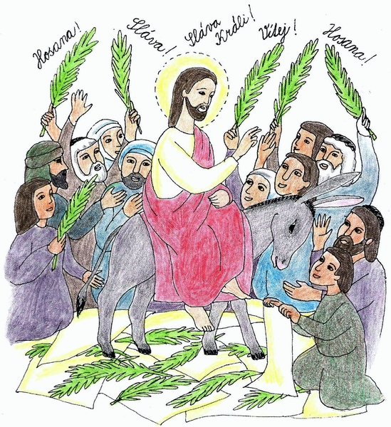
Pašije
Pašije podle Mk 14, 1 – 15, 47
Ukřižování Pána Ježíše
V Jeruzalémě žili také někteří lidé, kteří neměli Pána Ježíše rádi. Ti se domluvili a jednou v noci pro něj poslali vojáky. Vojáci Pána Ježíše zavřeli do vězení. Mezitím ti zlí lidé přesvědčili obyvatele Jeruzaléma, že Pán Ježíš není žádný král, kterému by se mělo volat sláva. Místo toho chtěli Pána Ježíše ukřižovat.
Ráno přivedli vojáci Pána Ježíše před Piláta. Pilát dal Pána Ježíše nejprve zbičovat. Lidé, kteří u toho byli, ale stále křičeli: „Ukřižuj ho! Na kříž s ním!“ Pilát jim tedy nakonec vyhověl a dal Pána Ježíše přibít na kříž.
Vojáci Pána Ježíše odvedli na nedaleký kopec. Tam postavili kříž a Pána Ježíše na něj přibili. Lidé, kteří stáli kolem, se Pánu Ježíši posmívali. Pán Ježíš musel na kříži hrozně trpět, ale z lásky k nám to všechno vydržel. Nakonec zavřel oči a zemřel.
Když mrtvé tělo Pána Ježíše sundali z kříže, položili ho do hrobu a vchod do hrobu zavalili velkým kamenem.

